Инструкция по выбору в программе StartОкна отбойников на AL системы Aluvet CD,CVS,PD,PVS,HD,HVS.
Открывание наружу.
Выбор отбойников выполняется непосредственно в построителе.
- В двери обязательно должен быть установлен импост на высоте 300мм от низа конструкции.
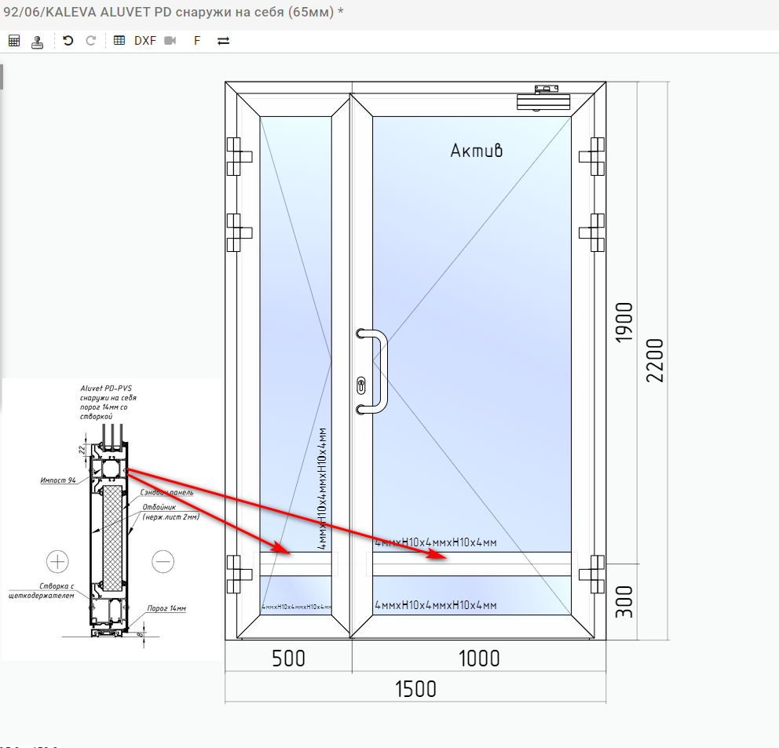

- Далее в заполнениях выбираем сэндвич панель нужной толщины. Выделяем ячейку заполнения с сэндвичем и добавляем через вложенные вставки нужный отбойник, в зависимости от типа створки (активная или пассивная)
Внимание!! Сэндвич НЕ наборный! Обычный!
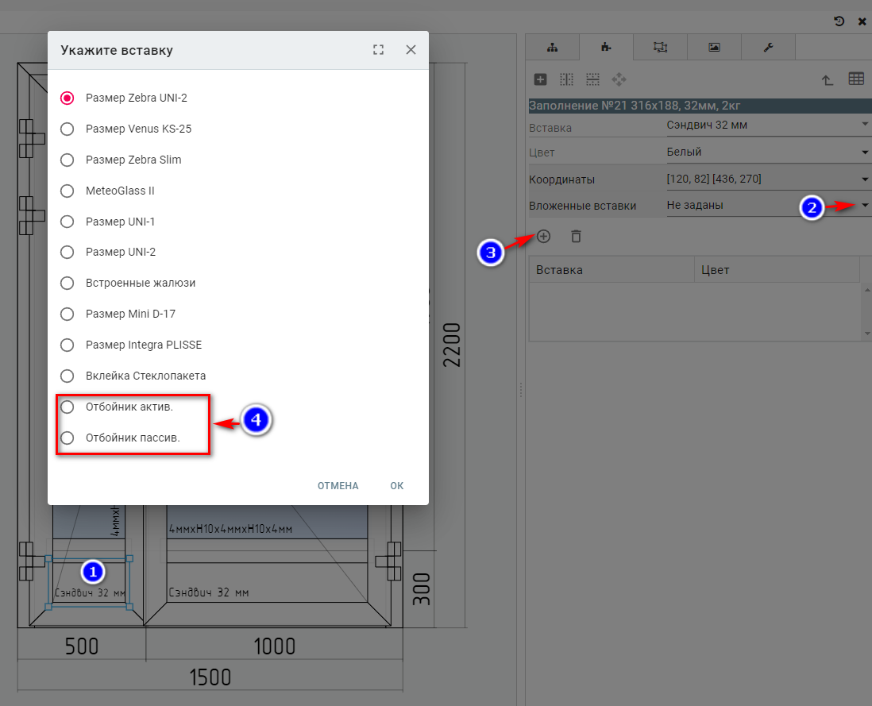

- Заполняем параметры отбойника. Указываем направление открывания согласно направлению открывания створки и указываем конфигурацию низа двери (автопорог, створка с порогом или цоколь с порогом).
